Лабораторно- практическое задание №5.
Тема: «Оценка плодородия почв по картограммам. Применение удобрений в соответствии с картограммой»

Цель: научить обучающихся производить оценку плодородия почв и применять удобрения в соответствии с картограммой.

Оборудование: агрохимическая картограмма учебного хозяйства колледжа, методическая и учебная литература.

Краткие теоретические сведения.

Картограмма — это схематическое изображение сельскохозяйственных угодий в масштабе почвенной карты. Назначение картограмм — дополнять характеристику отдельных свойств почв (картограммы мощности гумусового слоя, механического состава почв, эродированности почв, солонцеватости и т.д.) и конкретизировать рекомендации по использованию почв.
Картограммы агрохимических свойств почвы используются прежде всего для выбора наилучших форм удобрений, приведения доз их в соответствии с состоянием плодородия поля (при высоком содержании усвояемых веществ дозы снижают, при низком — увеличивают), для определения очередности применения удобрений, выявления общей потребности хозяйства в тех или иных удобрениях и для правильного размещения удобрений по полям севооборотов, бригадам и отделениям.
Картограммы содержания доступных питательных элементов используют прежде всего для обоснования и расчета доз внесения удобрений под различные сельскохозяйственные культуры.
Картограмма содержания подвижного калия в почве. При составлении картограммы подвижного калия используют желтый и коричневый цвет. Так, если анализ вели по методу Пейве, то при низком содержании калия в почве (менее 5 мг на 100 г почвы) участки раскрашивают в светло-желтый цвет, при содержании калия от 5 до 10 мг — в темно-желтый, от 10 до 15 мг — в светло-коричневый, от 15 до 25 мг — в коричневый и более 25 мг — в темно-коричневый. Участки, богатые подвижным калием, можно и не раскрашивать. Соответственные обозначения применяют и для других методов определения подвижного калия.
Картограмма агропроизводственной группировки почв и рекомендации по их использованию — важнейшие документы, сопровождающие почвенную карту. Их составляют с привлечением всех материалов почвенных исследований. При объединении почв в группы учитывают их генезис и уровень плодородия, рельеф, в условиях которого залегают почвы, величину почвенных контуров, их чередование, степень однородности почвенных контуров, особенности агротехники, применяемой для выращивания тех или иных культур, мелиоративные мероприятия, которые необходимо проводить на почвах, и другие особенности.
Картограмму агропроизводственной группировки обычно составляют на всю территорию хозяйства. Пахотные почвы и почвы кормовых угодий объединяют в агропроизводственные группы, а почвы, не рекомендуемые для использования в сельском хозяйстве, выделяют в особые группы (леса, болота и др.).. Для хозяйств, где почвенный покров однороден и невозможно выделение более двух агропроизводственных групп, в такой картограмме нет необходимости. Картограмму составляют на картографической основе, представляющей копию окончательной почвенной карты без зарамоч-ного оформления. На этой картограмме зарамочное оформление такое же, как и на почвенной карте (соответственно изменены названия и условные обозначения). В условных обозначениях содержится перечисление объединяемых в группы почв и мероприятий по улучшению их плодородия.
Картограмму бонитировки почв составляют, учитывая свойства почв, определяющие их производительность, а также среднюю многолетнюю урожайность сельскохозяйственных культур.
Картограмму готовят на основе почвенной карты и результатов химических анализов. На ней указывают все контуры солонцовых комплексов, а также солонцеватых почв, выделенных на почвенной карте. За ними сохраняют полные генетические обозначения (индексы почв).
Картограмма содержания доступного растениям азота в почве.
Картограмма фосфора условные обозначения: подвижный фосфор по Кирсанову (Р2О5 — в мг на 100 г почвы).
Картограмму солонцов и солонцеватых почв составляют для хозяйств, в которых солонцовые комплексы занимают не менее 20 % сельскохозяйственных угодий или имеются значительные солонцовые участки среди ценных земель.
Кроме картограммы фосфора, для более рационального и обоснованного применения удобрений и других агротехнических мероприятий пользуются картограммой окульту-ренности почв. Составляют ее на основе данных агрохимических показателей, истории полей (урожайность культур, характер и Степень удобренности почв и т. д.) и морфологических признаков почв. Важным показателем степени окультуренности почв является содержание в них подвижных фосфатов, извлекаемых кислотными вытяжками, и характер кислотности. Хорошо окультуренные почвы отличаются высоким содержанием кислотнорастворимого фосфора и слабокислой или близкой к нейтральной реакцией почвенного раствора.
При составлении картограммы доступного азота можно раскрасить темно-фиолетовым цветом участки, содержащие менее 4,5 мг легкогидролизуемого азота, фиолетовым — 4,5—6 мг, светло-фиолетовым — более 6 мг на 100 г почвы. Участки почвы, в которой легкогидролизуемого азота более 8—10 мг, не раскрашивают. Естественно, что азотных удобрений для намеченного урожая приходится вносить больше на тех полях, почвы которых содержат меньше доступного растениям азота.
Использование почвенных карт и картограмм в сельскохозяйственном производстве
Данные анализов наносят на почвенную карту, т. е. составляют картограмму фосфора, что позволяет решить вопрос о дифференцированном применении фосфорных удобрений в хозяйстве.
При размещении минеральных удобрений необходим учет данных картограммы кислотности. На почвах с сильнокислой реакцией желательно вносить физиологически щелочные удобрения, избегая применения физиологически кислых. Картограмма кислотности почв позволяет конкретно решать вопросы об очередности известкования, дозах известковых мелиорантов.
Для значительного повышения урожайности в соответствии с почвенными картограммами под посевы овса необходимо вносить минеральные удобрения, дозы которых увеличиваются, особенно когда овес является покровным растением для многолетних трав. На подзолистых почвах Нечерноземной зоны и на вновь осваиваемых землях под овес при зяблевой вспашке следует вносить фосфоритную муку, а в рядки при посеве—гранулированный суперфосфат по 0,5 ц/га.
При полевом картографировании почв Нечерноземной зоны нередко составляют специальные картограммы мощности гумусового слоя. Отдельными контурами выделяют почвы с различной мощностью гумусового слоя с градацией через 5—10 см. Используя такую картограмму, легко определить участки с почвами, допускающими глубину вспашки на 20—22 см, участки, где возможна более глубокая вспашка (25—27 см), а также участки, требующие специальных приемов окультуривания при создании нормального пахотного слоя.
Для выполнения задания студент получает от преподавателя почвенную карту хозяйства с легендой и знакомится с образцово оформленной картограммой бонитета почв.
При мелиорации солонцовых земель следует учитывать конкретные почвенно-мелиоративные и агрохозяйственные условия. Задача составления картограмм мелиорации солонцовых земель состоит в том, чтобы дать каждому хозяйству (колхозу, совхозу), в землепользовании которых находится много таких земель, научно обоснованные рекомендации плана мелиоративных работ, разработанные научными учреждениями и апробированные практикой сельского хозяйства. Составлять такие картограммы надо на основе уже имеющихся крупномасштабных почвенных карт и других материалов почвенного обследования хозяйств, а также дополнительных полевых и лабораторных исследований.
Специалисты агрохимической службы ведут систематический контроль за качеством известкования кислых почв, принимают произвесткованные площади и наносят на картограммы кислотности, указывая даты проведения известкования и дозы внесенной извести.
При почвенных обследованиях, составлении крупномасштабных и среднемасштабных почвенных карт выделяют и картируют почвы различной степени эродированности, а также составляют специальные картограммы эродированных почв. При изучении эродированных почв в полевых условиях и их картировании учитывают, какие горизонты почвы снесены при развитии водной или ветровой эрозии, за счет каких горизонтов образуется пахотный слой и каково его плодородие.
Данные анализов на содержание питательных веществ лучше нанести на карту полей хозяйства. При этом различные степени показателей обозначить на карте различными штрихами или краской различной интенсивности. Такие картограммы сразу показывают различие в обеспеченности полей хозяйства данным питательным веществом. В соответствии с данными картограммы составляют план применения удобрений в хозяйстве.
Проектирование, строительство и эксплуатацию оросительных систем осуществляют на основе подробной оценки качества почвенного покрова и природных условий орошаемой территории с составлением почвенно-мелиоративной карты и специальных картограмм. Эти материалы являются основой для правильной организации орошения и предотвращения заболачивания и вторичного засоления. При этом первостепенное значение имеют следующие показатели на карте и специальных картограммах: гранулометрический состав и сложение почвогрунтов, определяющие в совокупности с условиями рельефа степень естественной дренированное™ территории; наличие солевых горизонтов, глубина их залегания и характер засоления; глубина залегания и качество грунтовых вод. Эти показатели позволяют определить необходимость промывочных поливов, их норму, устройства дополнительного или строительства нового дренажа, определить поливной режим на каждом участке.
В каждом хозяйстве необходим возможно более полный учет агрохимических свойств почв. Большое значение приобретает широкое развитие почвенно-агрохимических исследований в колхозах и совхозах с составлением детальных почвенных планов и картограмм для каждого поля севооборота.
В колхозах и совхозах, систематически применяющих удобрения, происходит не выравнивание почв по содержанию подвижных фосфатов, а увеличение пестроты этих почв, в связи с чем важно дифференцированно распределять удобрения, особенно фосфорные, на основе составляемых сейчас картограмм фосфорной кислоты.
Картография почв является одним из основных разделов генетического почвоведения и способствует изучению почвы как особого естественноисторического тела. Составная часть картографии почв — крупномасштабное картографирование почвенного покрова. Крупномасштабные почвенные карты и сопровождающие их картограммы необходимы для осуществления агротехнических и мелиоративны-х мероприятий по повышению эффективного плодородия почв, для проведения культуртехниче-ских работ, защиты почв от водной и ветровой эрозии, охраны их от засоления, заболачивания, технического загрязнения.
Следовательно, все сорта положительно отзываются на высокий фон питания, но в разной степени. Отзывчивость является индивидуальной особенностью сорта. Для сортов интенсивного типа по скороспелости и продуктивности, которые лучше оплачивают удобрения приростом урожая, следует увеличивать дозы удобрений в соответствии с почвенными картограммами и планируемым урожаем.
Сведения, содержащиеся в легенде и на почвенно-мелиоративной карте, являются определяющими для технико-экономического обоснования конкретных проектных решений. Существуют различные типы почвенно-мелиоративных карт, применяемых в мелиоративной практике зоны избыточного увлажнения. Они всегда комплексные и дополняются специальными картограммами pH, содержания Р2О5, К2О, устойчивости кротовых дрен, значениями коэффициента фильтрации и др.
Текстовая документация представляется в виде книг, карточек, ведомостей, отчетов, пояснительных записок, в которых земельно-кадастровые данные отражаются в натуральных показателях. В планово-картографи-ческих документах географическое изображение учитываемой территории дается на бумаге в определенном масштабе и оформляется в виде планов, карт, схем, картограмм и других документов. Агрохимическим исследованием и составлением картограмм занимаются агрохимические службы.
Агрохимическая служба должна быть единой с централизованным научно-методическим руководством, с достаточно разветвленной сетью агрохимических лабораторий, особенно в. областях интенсивного применения удобрений. В составе агрохимической службы должны быть специализированные агрохимические лаборатории для проведения массовых анализов почв и составления крупномасштабных агрохимических картограмм. При оформлении картограмм должно соблюдаться определенное деление почв на классы по кислотности и обеспеченности подвижными формами питательных веществ. Агрохимические картограммы полей колхозов и совхозов должны сопровождаться очерком с основными рекомендациями по правильному использованию плодородия почв и рациональному применению удобрений в хозяйстве. Учитывая, что применение удобрений и известкование в сильной степени изменяют агрохимические свойства почв, требуется периодическое, каждые 4—5 лет, обновление агрохимических картограмм почв хозяйства. Низовым звеном агрохимической службы, непосредственно осуществляющим агрохимическое обслуживание колхозов и совхозов, являются агрохимические лаборатории, созданные при колхозно-совхозных производственных управлениях, а также в некоторых крупных передовых хозяйствах. Основной задачей этих производственных лабораторий является оказание конкретной помощи агрономам колхозов и совхозов в разработке и осуществлении правильной системы применения удобрений, проведение с этой целью текущего контроля за динамикой почвенного плодородия; анализы местных источников удобрений, контроль за накоплением, хранением и рациональным использованием удобрений; организация учета хозяйственной эффективности удобрений (при помощи контрольных полос) на полях колхозов и совхозов; участие в проведении полевых опытов с удобрениями непосредственно в хозяйстве с целью установления необходимых видов удобрений для отдельных полей и культур севооборота, выявления наилучших форм, оптимальных доз и соотношений удобрений, способов и сроков их внесения в зависимости от конкретных природных, агротехнических и экономических условий хозяйства; пропаганда и внедрение передового опыта и новейших достижений в области химизации земледелия.
В результате агрохимических исследований, массовых анализов почв, проведения полевых опытов с удобрениями, обобщения их итогов и опытных данных научно-исследовательских учреждений колхозам и совхозам области передают для служебного пользования следующие материалы: 1) агрохимическую характеристику почв хозяйства и рекомендации по рациональному использованию удобрений с учетом обеспеченности почв питательными веществами (фосфором и калием) в доступной растениям форме; 2) картограммы содержания в почвах подвижных форм фосфора и обменного калия; 3) картограммы кислотности почв (pH).
Расчет норм внесения удобрений в соответствии с картограммой.
Нормы удобрений можно рассчитывать по нормативам затрат их для получения планируемых прибавок урожая или всего урожая различных сельскохозяйственных культур в разных почвенно-климатических и агротехнических условиях. Указанные нормативы разрабатываются по данным полевых опытов.
При определении норм удобрений балансово-расчетным методом по выносу питательных веществ растениями на основе коэффициентов использования питательных веществ из почвы и удобрений учитывают вынос питательных веществ растениями, их содержание в почве и коэффициенты использования питательных веществ из почвы и удобрений. Для расчета норм удобрений можно пользоваться следующей формулой:
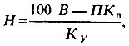
где Я - норма удобрений, кг/га действующего вещества; В - вынос питательных веществ с урожаем, кг/га; П - содержание подвижных питательных веществ в пахотном слое почвы, кг/га; Кц - коэффициент использования питательных веществ почвы; %; Ку - коэффициент использования удобрений, %.
Примерный вынос питательных веществ с урожаем различных сельскохозяйственных культур показан в таблице
Средние коэффициенты использования фосфора и калия сельскохозяйственными культурами из разных почв приведены в таблице
Коэффициенты использования легкогидролизуемого азота на дерново-подзолистых, серых лесных, каштановых почвах и сероземах составляют примерно 20%, а на черноземах - 20-30%.
Значения этих коэффициентов не постоянные, они изменяются в зависимости от биологических особенностей сельскохозяйственных культур, плодородия почв, погодных, агротехнических и других условий. Это затрудняет получение объективных данных при расчете норм удобрений с использованием усредненных значений коэффициентов.
Таблица 1. Вынос питательных веществ.
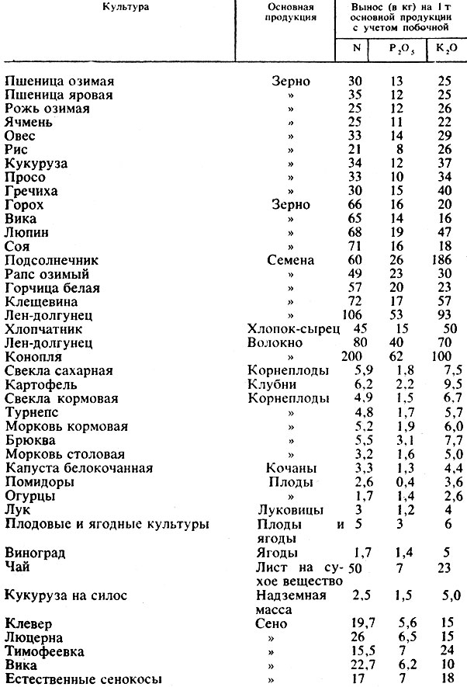
Таблица 2. Средние коэффициенты использования питательных веществ из удобрений.
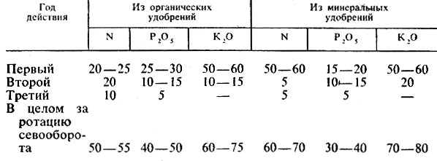
Таблица 3. Примерные коэффициенты использования элементов питания из различных видов органических удобрений в первый год внесения .
Нормы удобрений при расчетном методе определяют следующим образом. Например, на дерново - подзолистой почве, содержащей в 1 кг 100 мг подвижного фосфора и 50 мг подвижного калия, запланировано получить 40 ц зерна кукурузы. Коэффициент использования питательных веществ из почвы условно примем для фосфора 10 и калия 30%, а из удобрений - соответственно 20 и 75%. Чтобы получить запланированную урожайность, потребуется 52 кг Р₂О₅ (13-4) и 100 кг К₂О (25-4). В пахотном слое содержится подвижного фосфора
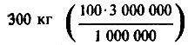
и подвижного калия 150 кг
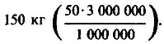
Пользуясь приведенной выше формулой, определяем потребность озимой пшеницы в фосфорных и калийных удобрениях. Норма фосфорных удобрений составит:
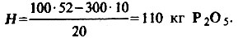
Так же проводим расчет нормы калийных удобрений:
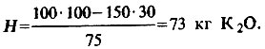
Таким образом, чтобы получить урожайность зерна кукурузы 40 ц/га при заданном содержании подвижного фосфора и калия в почве, требуется внести из расчета на 1 га 110 кг Р₂О₅ и 73 кг К₂О. При определении норм минеральных удобрений учитывают содержание питательных веществ, вносимых с органическими удобрениями.
При определении норм удобрений балансово-расчетным методом по выносу питательных веществ урожаем с учетом побочной продукции с использованием коэффициентов возмещения выноса удобрениями необходимо располагать данными о том, какую часть выноса питательных веществ растениями необходимо возместить внесением удобрений в конкретных почвенно-климатических и агротехнических условиях (в зависимости от содержания питательных веществ в почве, биологических особенностей сельскохозяйственных культур и др.).
Таблица 4. Ориентировочные коэффициенты возмещения выноса питательных веществ возделываемыми сельскохозяйственными культурами внесением удобрений в различных зонах страны.
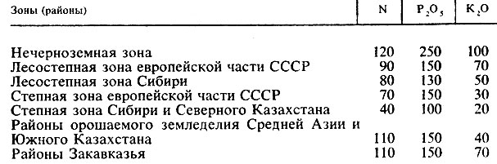
Применительно к конкретным условиям коэффициенты возмещения выноса питательных веществ растениями внесением удобрений определяются станциями химизации по данным полевых опытов. При их расчете необходимо учитывать не только обеспечение питательными веществами планируемого (программируемого) урожая, но и соответствующее повышение плодородия почвы.
На малоплодородных песчаных и супесчаных дерново-подзолистых почвах азотные удобрения следует вносить в нормах, превышающих вынос, так как на этих почвах растения особенно нуждаются в азоте. Однако данные почвы характеризуются небольшим содержанием гумуса. На них наблюдаются большие потери азота из-за значительного вымывания его подвижных форм за пределы корнеобитаемого слоя.
Необходимо полностью возмещать вынос азота всеми культурами за исключением бобовых на суглинистых дерново-подзолистых почвах и орошаемых землях, а также пропашными культурами на серых лесных почвах и оподзоленных черноземах.
На более плодородных мощных и типичных черноземах высокую урожайность сельскохозяйственных культур можно получать при неполном возмещении удобрениями выноса азота урожаями.
При низком и очень низком содержании подвижного фосфора на всех почвах фосфорные удобрения нужно вносить в количествах, превышающих вынос фосфора урожаями. При наличии удобрений их следует вносить в таких нормах, чтобы довести содержание подвижного фосфора в "почве до оптимального уровня. На почвах с высоким содержанием подвижного фосфора при ограниченных ресурсах фосфорных удобрений их нормами можно обеспечивать частичное возмещение выноса данного элемента урожаем.
Нормы калийных удобрений также должны дифференцироваться в зависимости от содержания в почве обменного калия. На почвах с низким и очень низким содержанием обменного калия калийные удобрения следует вносить в нормах, превышающих вынос. При наличии калийных удобрений их нужно применять в таких нормах, чтобы обеспечить оптимальное содержание обменного калия в почве, без чего нельзя получать высокие устойчивые урожаи. На почвах с высоким содержанием обменного калия нормами калийных удобрений можно частично возмещать вынос этого элемента растениями.
Нормы минеральных удобрений по выносу питательных веществ с использованием коэффициентов возмещения выноса удобрениями определяют по формуле:
где H_{N, P, K} - норма минеральных удобрений, кг/га питательных веществ; У - планируемая урожайность, ц/га; В - вынос питательных веществ 1 ц урожая основной продукции с учетом побочной, кг; Кв - коэффициент возмещения выноса, %.
В практике при наличии соответствующей информации используются и другие методы определения норм удобрений: на планируемую прибавку урожая, с использованием нормативов баланса питательных веществ за севооборот, по функциям продуктивности в системе почва-растение-урожай и др. Выбор того или иного метода для расчета норм удобрений определяется наличием необходимой для этого информации.
Все используемые при расчетах норм азотных, фосфорных и калийных удобрений величины сильно изменяются в зависимости от сельскохозяйственных культур и их отдельных сортов, почвенных, погодных, агротехнических и многих других факторов. Поэтому при расчетах необходимо располагать разработанной применительно к местным почвенно-климатическим условиям исходной информацией. Нормы удобрений, рассчитанные с использованием усредненных в целом по стране величин, будут весьма ориентировочными и неприемлемыми для производства.
С расширением применения средств химизации и ростом урожайности сельскохозяйственных культур все большее значение имеет использование магниевых удобрений. Прирост урожая от применения магниевых удобрений на почвах с низким содержанием магния достигает в среднем 20-25%. На кислых почвах без внесения органических удобрений прибавка урожая бывает еще выше - 35%. Наибольшая чувствительность у растений к недостатку магния проявляется в начальный период их вегетации и в период плодоношения. В связи с этим наиболее эффективно допосевное внесение магниевых удобрений. Они не только повышают урожайность, но и улучшают качество продукции. Нормы магниевых удобрений устанавливают исходя из содержания обменного магния в почве, а также почвенной кислотности, количества вносимых калийных и аммонийных форм азотных удобрений, планируемой урожайности и выноса магния растениями. Применение органических удобрений, нитратных форм азотных туков и известкование снижают эффективность магниевых удобрений, внесение калийных удобрений - повышает.
По содержанию обменного магния почвы делят на следующие пять групп.
Уровень содержания | Содержание магния (MgO), мг/кг почвы
Очень низкое | <30 >
Низкое | 31-60
Среднее | 61-90
Повышенное | 91 - 120
Высокое | >120
Ориентировочные нормы магниевых удобрений составляют для зерновых культур, льна и трав 20-40 кг/га MgO, для картофеля, свеклы и других пропашных культур - 40-60.
Средние нормы магниевых удобрений на 1 га севооборотной площади на песчаных и супесчаных почвах - 20-40 кг/га MgO.
При распределении магниевых удобрений по полям севооборота следует учитывать содержание обменного магния в почве, биологические особенности сельскохозяйственных культур, их чередование, место и нормы внесения органических удобрений.
При расчете норм микроудобрений следует учитывать содержание микроэлементов в почве и количество микроэлементов, вносимых с местными удобрениями, а также биологические особенности сельскохозяйственных культур. Эффективность микроудобрений повышается при более высоком обеспечении растений азотом, фосфором и калием.
Таблица 5. Содержание подвижных форм микроэлементов в основных типах почв показано
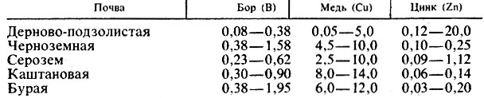
Таблица 6. Содержание усвояемых форм микроэлементов* в почвах СССР, мг/кг почвы)
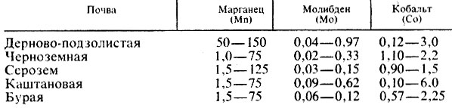
По отношению к микроэлементам сельскохозяйственные культуры можно разделить на три группы: 1) невысокого выноса микроэлементов и со сравнительно высокой усваивающей способностью ; 2) повышенного выноса микроэлементов и с невысокой и средней усваивающей способностью; 3) большого выноса микроэлементов.
К первой группе относятся зерновые и зернобобовые культуры, кукуруза, картофель; ко второй - кормовые корнеплоды, овощные культуры, бобовые и злаковые травы и разнотравье, хлопчатник, подсолнечник, плодовые и ягодные культуры и виноград; к третьей - все перечисленные культуры в условиях высокой агротехники (орошение, высококачественные обработка почвы и уход за растениями, использование высокоурожайных сортов, применение повышенных норм макроудобрений и др.

Отчет о работе
- Изучить лабораторно- теоретический материалом.
- Проработать материал расчет норм внесения удобрений на основании агрохимических картограмм.
- Ответить на вопрос: какие показатели учитываются при определении норм внесения удобрений.

Подготовить ответ на вопрос указанный в задании отчета (в письменной форме).

Выполненное задание присылать на адрес электронной почты: lm_novicova@mail.ru
с пометкой в теме письма: Почвоведение ФИО гр.16(З)

